**Vooronderzoek**

Landingspages en WebXR

**Landingspages**

Een landing page is een pagina waar een potentiële klant op terechtkomt nadat hij een link gevolgd heeft, bijvoorbeeld als hij op een advertentie of een zoekresultaat klikt. Deze pagina wordt dan ingezet om de bezoeker verder te helpen en uiteindelijk leidt de pagina naar een vooropgesteld doel.

Paar voorbeelden van websites met een landingspage:

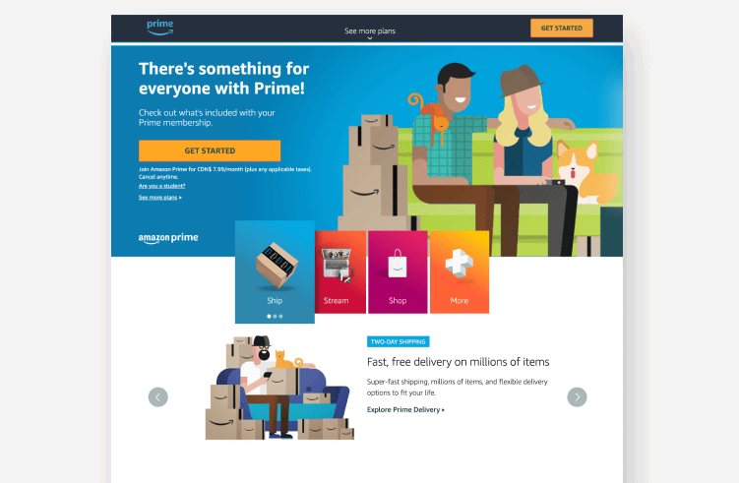



**WebXR**

WebVR (WebXR) is een programmeerinterface voor JavaScript-applicaties waarmee applicaties konden communiceren met virtual reality-apparaten, zoals de HTC Vive, Oculus Rift, Google Cardboard of Open Source Virtual Reality in een webbrowser.

Paar voorbeelden van websites die gebruik maken van WebXR:

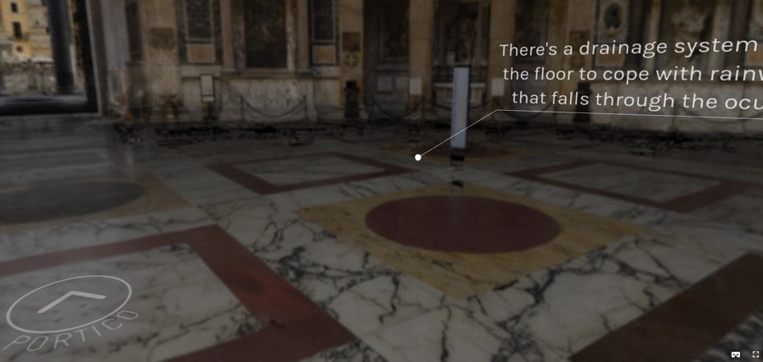

<http://romes-invisible-city-vr.pilots.bbcconnectedstudio.co.uk/>

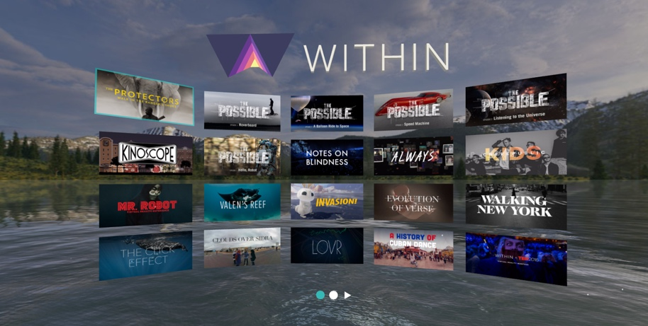

<https://vr.with.in/>

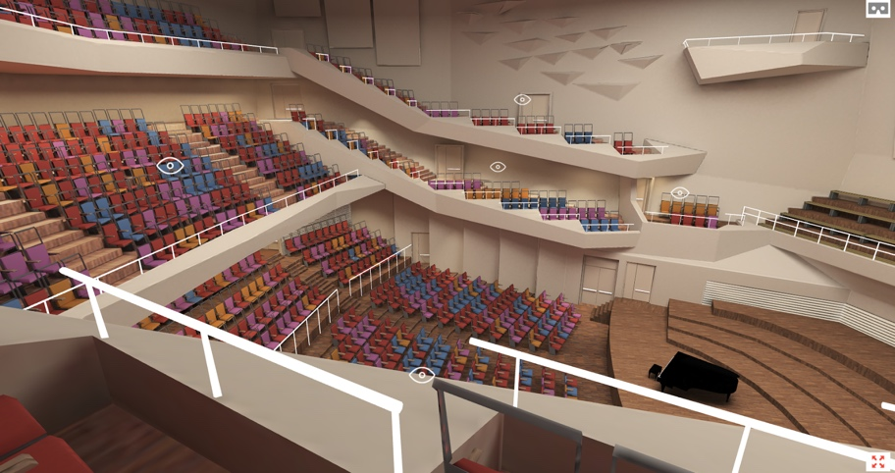

<http://vividlyapp.com/>

**Conclusie**

Ik heb allebei de opdrachten onderzocht en op conclusie gekomen dat het maken van een landingspage mij meer aanspreekt, omdat ik de media kant wil opgaan en vind dat dat hier meer bij past.